**Sistema de monitoreo ambiental por LoRa con activación remota**

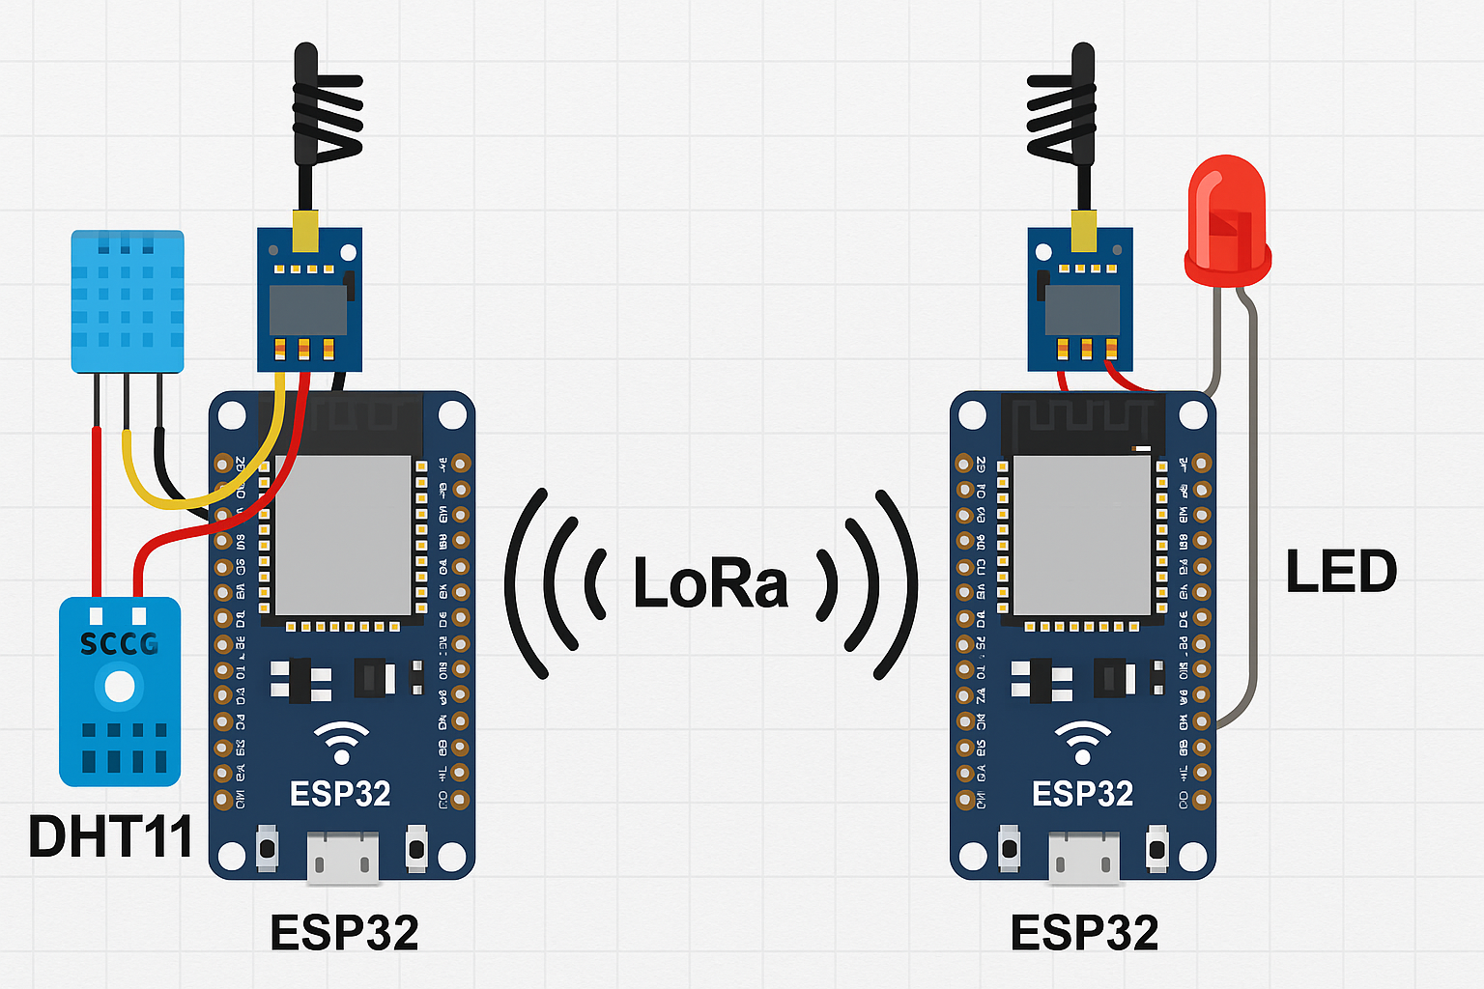  
Integrantes: Fernando Gimenez Coria, Nicolás Barrionuevo, Macarena Aylen Carballo, Raul Jara, Diego Ezequiel Ares, Juan Diego González Antoniazzi.  
Materia: Arquitectura y Conectividad  
Profesor/a: Jorge Elias Morales

**Objetivos del Proyecto**

- Desarrollar un sistema de transmisión de datos por radiofrecuencia utilizando tecnología LoRa y placas ESP32.  
- Monitorear temperatura y humedad desde un nodo transmisor.  
- Activar un actuador (relay) en el nodo receptor si la temperatura supera los 30 °C.

**Componentes Utilizados**

- 2x ESP32 Dev Module  
- 2x Módulo LoRa SX1278  
- Sensor DHT11  
- Relay o LED para simular el relay  
- Protoboard y cables

**Conexiones Nodo Transmisor**

Conexiones:  
- Sensor DHT11:  
- VCC → 3.3V ESP32  
- GND → GND ESP32  
- DATA → GPIO 4  
- Módulo LoRa SX1278:  
- NSS (SS) → GPIO 5  
- RESET → GPIO 14  
- DIO0 → GPIO 26  
- MOSI → GPIO 23  
- MISO → GPIO 19  
- SCK → GPIO 18

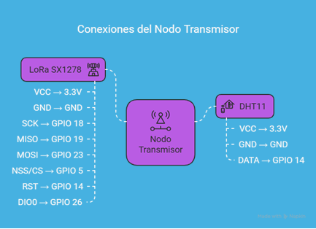

**Conexiones Nodo Receptor**

Conexiones:  
- Módulo LoRa SX1278:  
 - Igual al transmisor  
- LED/Relay (simulado):  
 - IN → GPIO 27  
 - VCC y GND al ESP32

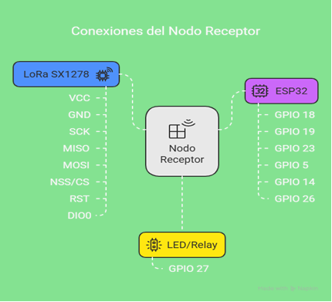

**Lógica del Nodo Transmisor**

- Se utiliza el sensor DHT11 para leer datos de temperatura y humedad.  
- Estos valores se envían a través del módulo LoRa.

#include <Arduino.h>  
#include <DHT.h>  
#include <SPI.h>  
#include <LoRa.h>  
  
#define DHTPIN 4  
#define DHTTYPE DHT11  
#define SS 5  
#define RST 14  
#define DIO0 26  
  
DHT dht(DHTPIN, DHTTYPE);  
  
void setup() {  
 Serial.begin(115200);  
 dht.begin();  
 LoRa.setPins(SS, RST, DIO0);  
 LoRa.begin(433E6);  
}  
  
void loop() {  
 float h = dht.readHumidity();  
 float t = dht.readTemperature();  
  
 if (!isnan(h) && !isnan(t)) {  
 Serial.printf("Temp: %.1f°C | Hum: %.1f%%\n", t, h);  
 LoRa.beginPacket();  
 LoRa.printf("Temp:%.1f Hum:%.1f", t, h);  
 LoRa.endPacket();  
 } else {  
 Serial.println("Fallo al leer DHT11.");  
 }  
  
 delay(5000);  
}

**Lógica del Nodo Receptor**

- El nodo receptor escucha mensajes LoRa.  
- Si la temperatura recibida supera los 30 °C, activa un relay (o LED).  
Código:

#include <SPI.h>  
#include <LoRa.h>  
  
#define LORA_SCK 18  
#define LORA_MISO 19  
#define LORA_MOSI 23  
#define LORA_SS 5  
#define LORA_RST 14  
#define LORA_DIO0 26  
#define RELAY_PIN 27  
  
void setup() {  
 Serial.begin(115200);  
 pinMode(RELAY_PIN, OUTPUT);  
 digitalWrite(RELAY_PIN, LOW);  
  
 LoRa.setPins(LORA_SS, LORA_RST, LORA_DIO0);  
 LoRa.begin(433E6);  
}  
  
void loop() {  
 int packetSize = LoRa.parsePacket();  
 if (packetSize) {  
 String incoming = "";  
 while (LoRa.available()) {  
 incoming += (char)LoRa.read();  
 }  
  
 Serial.println("Mensaje recibido: " + incoming);  
  
 if (incoming.indexOf("Temp:") != -1) {  
 int tempIndex = incoming.indexOf("Temp:") + 5;  
 int spaceIndex = incoming.indexOf(' ', tempIndex);  
 String tempStr = incoming.substring(tempIndex, spaceIndex);  
 float temp = tempStr.toFloat();  
  
 if (temp > 30) {  
 digitalWrite(RELAY_PIN, HIGH);  
 Serial.println(">>> Relay ON (Temp alta)");  
 } else {  
 digitalWrite(RELAY_PIN, LOW);  
 Serial.println(">>> Relay OFF (Temp normal)");  
 }  
 }  
 }  
}

**Pruebas y Resultados**

Evidencias:  
- Captura de mensajes seriales: temperatura y humedad enviadas correctamente.  
- Activación visual del LED cuando la temperatura superó los 30 °C.  
  
Dificultades encontradas:  
- Lectura nula del DHT11 (resuelto revisando alimentación).  
- Error de conexión del módulo LoRa (resuelto verificando pines).

**Conclusiones**

- Se logró una comunicación efectiva entre dos nodos ESP32 mediante LoRa.  
- Se comprobó el envío correcto de datos ambientales.  
- Se implementó un control remoto básico de actuadores.  
- El sistema puede escalarse para monitoreo agrícola, domótica o control ambiental.